Чăваш Республикин  Куславкка район  АдминистрацийĔ  ЙЫШĂНУ | 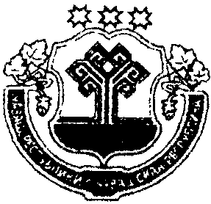 | Чувашская республика  АДМИНИСТРАЦИЯ  Козловского района  ПОСТАНОВЛЕНИЕ
_____________ №______ |  |  | 14.06.2019 г. №299
Куславкка хули |  |  | г. Козловка

О внесении изменений в постановление
администрации Козловского района
от 26.12.2018 г. №651

Во исполнение со ст. 49, 50 Уголовного кодекса Российской Федерации, предусматривающей наказание осужденных лиц в виде обязательных и исправительных работ по месту жительства, в соответствии с Федеральным законом от 6 октября 2003 года № 131-ФЗ "Об общих принципах организации местного самоуправления в Российской Федерации», администрация Козловского района постановляет внести в постановление администрации Козловского района от 26.12.2018 г. №651 «Об утверждении перечня предприятий и организаций Козловского района и видов работ для направления осужденных к обязательным и исправительным работам» следующие изменения:
1. В перечне предприятий Козловского района, где может быть использован труд лиц, осужденных к исправительным работам, в 2019 году, указанного в приложении №2 постановления администрации Козловского района от 26.12.2018 г. №651 «Об утверждении перечня предприятий и организаций Козловского района и видов работ для направления осужденных к обязательным и исправительным работам» исключить следующие организации:
ООО «РиАл» (г.Козловка);
СХПК «Янгильдинский « (с.Янгильдино);
КФХ Марьянцев Н.М. (с.Байгулово);
КФХ Васильев А.Ю. (д.Андреево-Базары);
ИП Агниашвили Л.Г. (г.Козловка).
2. Настоящее постановление вступает со дня его официального опубликования в периодическом печатном издании «Козловский вестник».
3. Контроль за исполнением настоящего постановления возложить на заместителя главы администрации – начальника отдела организационно-контрольной, правовой и кадровой работы администрации Козловского района Дмитриева Е.Ю.

Глава администрации

Козловского района А.И. Васильев

